TW-LT603自循环水击实验装置

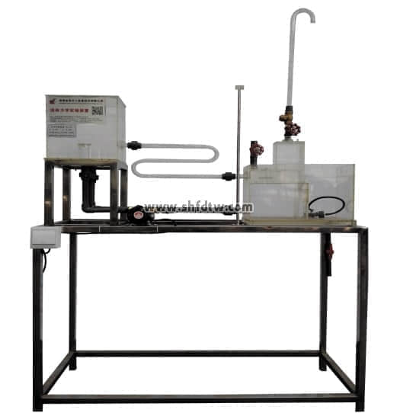

实验目的：  
1、适合于工程流体力学（水力学）教学实验。  
2、演示水击扬水机、水击波传播（水击能的利用）的工作原理。  
3、演示调压筒消减水击压强的工作原理。  
  
主要配置：  
水泵、测压表、恒位水箱、集水箱、水击室、压力室、供水管、调压筒、扬水机出水管、阀门、不锈钢框架。  
  
技术参数：  
1、运行环境：温度0-40℃，相对湿度：≤90%RH，电源：220V/50Hz。可连续操作。  
2、作用水头：250mm±10 mm，水击升压大于3000mm。  
3、调压筒调压作用比：η>60%。  
4、压力表：医用精密小量程压力表。  
5、扬水机出水管：400mmH20,水击扬水机最大扬程：370mm，水击扬水机扬程可达1.5用水头。  
6、流量：供水最大流量Qmax=300 ml/s；实验管道流量 Qp=0~200 ml/s。  
7、恒位水箱、集水箱、供水管、调压筒、扬水机出水管、水击室、压力室均由有机玻璃制成，实验原理构造一目了然。  
8、低噪声无锈蚀水泵，扬程：10m，最大流量：12L/min，转速：2800r/min，功率：100W。  
9、实验所用的流体-水为全循环使用设计，充分节约水资源。  
10、框架及台面均为304不锈钢材质，结构紧凑，外形美观，操作方便。  
11、外形尺寸：1100×500×1700mm（长×宽×高），框架为可移动式设计，带脚轮及禁锢脚。